Лабораторна робота 7-8.

Fragment та його життєвий цикл.

**Завдання**

* Потренуватися створювати фрагменти. Створити як мінімум два фрагменти та потренуватися взаємодіяти між ними;
* Додати бібліотеку Navigation. Створити навігацію між фрагментами за допомогою цієї бібліотеки;
* Передати параметри в наступний фрагмент та використати їх;
* Додати фрагмент по кнопці;
* Створити два Navigation графи для різних флоу.

**Хід роботи**

Створення проекту з фрагментами в Android Studio починається з налаштування основного проекту. Спочатку ми відкриваємо Android Studio і створюємо новий проект з шаблоном Empty Activity. Це забезпечує нас базовою конфігурацією, з якою можна працювати. Після створення проекту додаємо необхідні залежності в build.gradle, включаючи бібліотеку Navigation, яка полегшує роботу з навігацією між фрагментами.

Переходимо до створення фрагментів. Створюємо два нових фрагменти: FirstFragment і SecondFragment, а також додаємо третій фрагмент, ThirdFragment, для більшої практики. В кожному з фрагментів створюємо відповідні макетні файли (fragment_first.xml, fragment_second.xml та fragment_third.xml). У файлах макетів розміщуємо різні елементи, такі як TextView, EditText, та Button, щоб забезпечити інтерфейс для користувача.

Наступним кроком є налаштування навігації між фрагментами за допомогою бібліотеки Navigation. Створюємо навігаційний граф (nav_graph.xml), в якому визначаємо переходи між фрагментами. Для цього додаємо NavHostFragment в activity_main.xml, який служить контейнером для фрагментів і забезпечує навігацію між ними. Встановлюємо початковий фрагмент, наприклад, FirstFragment, і визначаємо дії для переходу до SecondFragment і ThirdFragment.

Для передачі параметрів між фрагментами використовуємо SafeArgs - інструмент, що спрощує передачу даних між фрагментами. Наприклад, при натисканні кнопки в FirstFragment передаємо текст з EditText до SecondFragment, де він відображається в TextView. Це забезпечує гнучкість та динамічність взаємодії між фрагментами.

Додаємо можливість виклику фрагмента по натисканню кнопки. Наприклад, в activity_main.xml додаємо кнопку, яка при натисканні відкриває ThirdFragment. Реалізовуємо обробку кліків в MainActivity, де використовуємо Navigation Component для здійснення переходів між фрагментами.

Для створення двох навігаційних графів для різних потоків роботи (flow), створюємо два окремі навігаційні графи, наприклад, nav_graph_main.xml та nav_graph_secondary.xml. Кожен з них визначає свій набір фрагментів та переходів між ними. Це дозволяє розділити різні частини функціоналу додатку і забезпечити незалежну навігацію в кожному з потоків.

Закінчивши налаштування та реалізацію всіх зазначених елементів, тестуємо проект на емуляторі або фізичному пристрої, щоб переконатися, що навігація між фрагментами працює коректно, параметри передаються правильно, та всі взаємодії між елементами інтерфейсу відбуваються очікувано. Це дозволяє впевнитись, що проект виконаний відповідно до вимог і готовий до подальшого використання або розширення.

Повний код програми:

package com.lab_7_8

import android.os.Bundle

import android.widget.Button

import androidx.appcompat.app.AppCompatActivity

import com.lab_7_8.R

import androidx.navigation.findNavController

import androidx.navigation.fragment.NavHostFragment

import androidx.navigation.ui.setupActionBarWithNavController

class MainActivity : AppCompatActivity() {

private lateinit var navHostFragment: NavHostFragment;

override fun onCreate(savedInstanceState: Bundle?) {

super.onCreate(savedInstanceState)

setContentView(R.layout.activity_main)

// Знаходимо NavController

this.navHostFragment = supportFragmentManager.findFragmentById(R.id.nav_host_fragment) as NavHostFragment

findViewById<Button>(R.id.button_to_third).setOnClickListener {

val navController = navHostFragment.navController

navController.navigate(R.id.thirdFragment)

}

}

@Deprecated("Deprecated in Java")

override fun onBackPressed() {

// Обробляємо натискання кнопки "назад" на пристрої

val navController = navHostFragment.navController

if (!navController.popBackStack()) {

super.onBackPressed()

}

}

}

package com.lab_7_8

import android.os.Bundle

import android.view.LayoutInflater

import android.view.View

import android.view.ViewGroup

import android.widget.Button

import android.widget.TextView

import androidx.fragment.app.Fragment

import androidx.navigation.fragment.findNavController

import com.lab_7_8.R

class FirstFragment : Fragment() {

override fun onCreateView(

inflater: LayoutInflater, container: ViewGroup?,

savedInstanceState: Bundle?

): View? {

// Inflate the layout for this fragment

return inflater.inflate(R.layout.fragment_first, container, false)

}

override fun onViewCreated(view: View, savedInstanceState: Bundle?) {

super.onViewCreated(view, savedInstanceState)

// Обробник подій для кнопки

view.findViewById<Button>(R.id.button_to_second).setOnClickListener {

// Отримуємо текст з EditText

val message = view.findViewById<TextView>(R.id.message).text.toString()

// Створюємо Bundle для передачі параметрів

val bundle = Bundle().apply {

putString("message", message)

}

// Навігація до другого фрагменту з передачею параметрів через Bundle

findNavController().navigate(R.id.action_FirstFragment_to_SecondFragment, bundle)

}

}

}

package com.lab_7_8

import android.os.Bundle

import androidx.fragment.app.Fragment

import android.view.LayoutInflater

import android.view.View

import android.view.ViewGroup

import android.widget.Button

import android.widget.TextView

import com.lab_7_8.R

import androidx.navigation.fragment.findNavController

class SecondFragment : Fragment() {

override fun onCreateView(

inflater: LayoutInflater, container: ViewGroup?,

savedInstanceState: Bundle?

): View? {

// Inflate the layout for this fragment

return inflater.inflate(R.layout.fragment_second, container, false)

}

override fun onViewCreated(view: View, savedInstanceState: Bundle?) {

super.onViewCreated(view, savedInstanceState)

// Отримання переданого параметра з Bundle

val message = "Received message: " + arguments?.getString("message")

// Встановлення тексту в TextView для відображення отриманого повідомлення

view.findViewById<TextView>(R.id.text_view_received_message).text = message

// Обробник подій для кнопки

view.findViewById<Button>(R.id.button_to_first).setOnClickListener {

// Навігація до першого фрагменту

findNavController().navigate(R.id.action_SecondFragment_to_FirstFragment)

}

}

}

package com.lab_7_8

import android.os.Bundle

import android.view.LayoutInflater

import android.view.View

import android.view.ViewGroup

import android.widget.Button

import android.widget.TextView

import androidx.fragment.app.Fragment

import androidx.navigation.fragment.findNavController

import com.lab_7_8.R

class ThirdFragment : Fragment() {

override fun onCreateView(

inflater: LayoutInflater, container: ViewGroup?,

savedInstanceState: Bundle?

): View? {

// Inflate the layout for this fragment

return inflater.inflate(R.layout.fragment_third, container, false)

}

override fun onViewCreated(view: View, savedInstanceState: Bundle?) {

super.onViewCreated(view, savedInstanceState)

// Обробник подій для кнопки

view.findViewById<Button>(R.id.button_to_home).setOnClickListener {

// Навігація до першого фрагменту

findNavController().navigate(R.id.action_ThirdFragment_to_FirstFragment)

}

}

}

**Результати роботи**

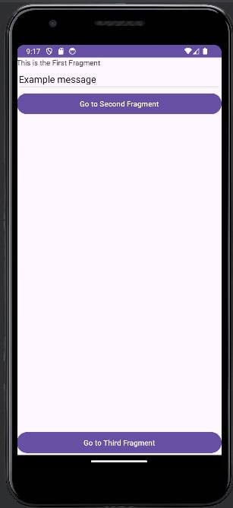

Додаток після запуску

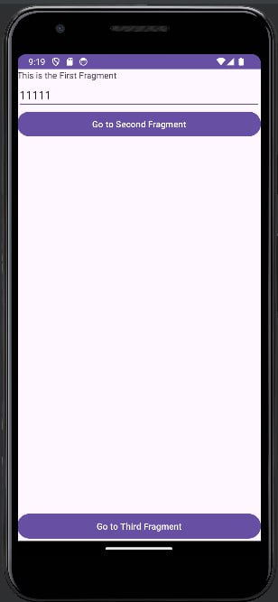

Введення тексту для передачі у другий фрагмент

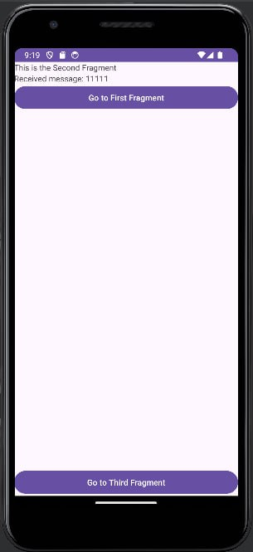

Другий фрагмент з переданими даними

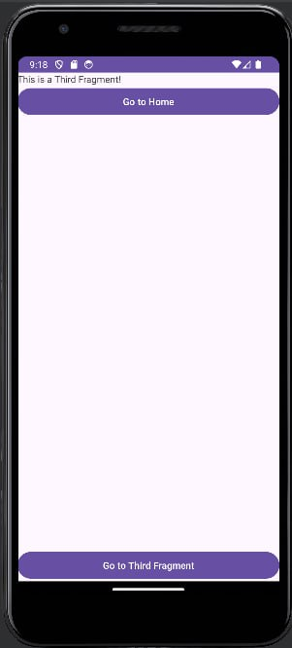

Третій фрагмент